Муниципальное бюджетное дошкольное образовательное учреждение
«Детский сад № 73 - ЦРР»
город Бийск

Проект
«Первые цветы»
(старший дошкольный возраст)

воспитатель
Марина Васильевна Мурашова

2015-2016 год

Тип проекта.
Художественно-эстетический.
Вид проекта.
Групповой.
Участники.
Дети 6 - 7 лет, воспитатель группы, родители.
Продолжительность.
Краткосрочный (1 месяц).
Актуальность заключается в том, что простой ручной труд, помогает развивать у детей фантазию, творческое мышление, выдумку. Он способствует привитию определённых трудовых навыков и умений, развивает творческие способности детей, их художественный вкус. В данном проекте дети ознакомятся с секретами создания работ, используя гофрированную бумагу. Применяя технику работы с гофрированной бумагой можно создать целые букеты и композиции цветов. Работы детей по конструированию из гофрированной бумаги могут использоваться в оформлении групп, как пригласительные билеты, поздравительные открытки, для участия в тематических выставках, в качестве подарков родителям.
Проект построен по принципу – от простого к сложному, что позволяет развивать у детей дошкольного возраста уверенность в свои силы и успешность.
Объект исследования.
Процесс создания цветов из гофрированной бумаги.
Предмет исследования.
Техника работы с гофрированной бумагой.
Цели проекта объединены в блоки с определением конкретных задач:
– по сенсорному развитию;
– по обучению технике работы с гофрированной бумагой;
– по эстетическому воспитанию;
– по нравственному воспитанию.

1. Блок задач по сенсорному воспитанию:
- повышать сенсорную чувствительность;
- способствовать тонкому восприятию формы, фактуры, цвета.
2. Блок задач по обучению технике работы с гофрированной бумагой:
- знакомить со свойствами гофрированной бумаги, с особенностями работы с ней;
- знакомить с новыми для детей основными приемами работы;
- подводить детей к созданию выразительного образа посредством объема, цвета, фактуры, передачи движения, настроения живого объекта,
- развивать общую ручную умелость;
- учить передавать форму, величину предметов, дополнять работу мелкими деталями;
- координировать работу глаз и обеих рук;
- начиная с простейших поделок, постепенно осваивать более сложные приемы работы с гофрированной бумагой, подвести к созданию работ по собственному замыслу;
- использовать различные материалы для декорирования работ.
3. Блок задач по эстетическому воспитанию:
- учить создавать выразительные образы;
- развивать умение подбирать цвета;
- учить видеть, чувствовать, оценивать и созидать прекрасное;
- формировать композиционные навыки.
4. Блок задач по нравственному воспитанию:
- воспитывать усидчивость, терпение, внимательность, старательность, самостоятельность;
- воспитывать товарищеские взаимоотношения, взаимопомощь;
- развивать желание детей сделать приятное для родителей,
- повышать самооценку детей через достижения в изобразительной деятельности.
Гипотеза.
Технике изготовления цветов из гофрированной бумаги научиться очень просто и интересно.
Проблемная ситуация.
Что такое техника изготовления цветов из гофрированной бумаги?
Принципы работы.
- Принцип природосообразности: необходимо учитывать природу ребенка - пол, возраст; строить деятельность в соответствии с интересами и потребностями.
- Принцип взаимодействия и сотрудничества детей и взрослых: участие в организации воспитательной работы педагогов, родителей и общественности.

Направления работы:
- работа с гофрированной бумагой;
- оформление и декорирование образа.

Основой каждого занятия является обучение секретам работы с гофрированной бумагой (аппликация, конструирование) и декорирования изделия. На занятиях дети закрепляют приемы работы с бумагой, знакомятся со свойствами гофрированной бумаги, учатся совершенно новым основным приемам работы с ней:
- Бумага «тянется».
- Волокна бумаги хорошо тянутся по ширине. Бумажный квадратик легко вытянуть в прямоугольник. Такими бумажными кусочками можно подготовить фон для аппликации, если наклеить их на картон. Бумажные полоски можно растянуть, а потом, слегка присобрав, приклеить на фон.
2) Бумага «мнется».
Бумагу можно легко смять и оформить в форме круга или объемного шарика.
3) Бумага «рвется».
Края разорванных кусочков будут ворсистыми.
4) Бумага «скручивается бантиком».
Бумажные полоски скручиваются бантиком. Два-три бантика можно склеить посередине в форме цветка.
5) Бумага «складывается».
Из квадрата можно получить объемный круг, загибая края, постепенно придать форму круга.
6) Бумага «скручивается жгутиком».
Бумажную полоску можно скрутить жгутиком. Жгутики можно скручивать, складывать. Если один край бумажной полоски закруглить ножницами, то можно подготовить деталь «листочек».
7) Бумага «выгибается», «завивается».
С помощью палочки или ножниц можно выгнуть готовый листок, лепесток; закрутить конец полоски, сделать спираль.
8) Точечное соединение кругов.
На центр круга нанести немного клея, положить сверху другой круг и придавить место склеивания. Так склеить несколько кругов и распушить.
Дети осваивают новые приемы работы с простой бумагой в конструировании:
1. Изготовление трубочки (стебелек).
2. Удлинение трубочки.
3. Присоединение лепестков-петелек по кругу (изготовление цветка).
4. Присоединение трубочки к основе.

На занятиях дети учатся:
- приемам работы с гофрированной бумагой;

- создавать букеты, сувениры, объемные картины из гофрированной бумаги, открытки, пригласительные билеты, объемные композиции;
- использовать прием «обрывания»;
- различным способам оформления и декорирования поделок;
- учатся самостоятельно выбирать материал для декорирования изделия;
- использовать знакомые приемы работы с гофрированной бумагой в своих аппликациях, в дополнениях деталями, в конструировании по замыслу;
- учатся сочетанию цветов, приданию выразительности образов.

Каждое занятие содержит практические и воспитательно-образовательные задачи, что способствует всестороннему развитию личности ребенка. Дети получают знания, умения, навыки, расширяют представление об окружающем мире, учатся любить природу, видеть прекрасное, созидать.

Занятия комплексно воздействуют на развитие ребенка:
- повышают сенсорную чувствительность (способствуют тонкому восприятию формы, размера, цвета, фактуры);
- развивают воображение, пространственное мышление, творчество, общую ручную умелость, мелкую моторику;
- синхронизируют работу обеих рук;
- формируют умение планировать работу, предвидеть результат и доводить дело до конца, при необходимости вносить коррективы.

Материалы и ингредиенты для проведения эксперимента.
Цветной картон для фона, гофрированная бумага, цветная бумага, салфетки, фантики от конфет, фольга, клеенки, тонкие палочки разного диаметра, ножницы, клей-карандаш, простые карандаши; различные предметы для украшения работы: трубочки, фантики, бисер, бусинки, блестки, пайетки, прозрачные капли (дью дропс) и т.д.

Предполагаемый результат.
К концу года дети должны уметь:
- пользоваться различными приемами работы с гофрированной бумагой;
- украшать свою работу различными материалами;
- уметь планировать работу по реализации замысла;
- предвидеть результат и достигать его;
-мастерить букеты цветов, сувениры, создавать объемные картины, композиции.
К концу года дети должны знать:
- приемы работы с гофрированной бумагой;

- понятие термина «декорирование»;
- разные способы оформления и декорирования образа;
- материалы и предметы для декорирования изделий.

Этапы реализации проекта.

Этапы | Деятельность педагога | Деятельность  детей | Взаимодействие с родителями
I. Подготовительный этап | Познакомить с правилами техники безопасности при работе с ножницами, клеем, бумагой.  Беседа воспитателя по данной технике, показ презентации, ознакомление с техникой работы с гофрированной бумагой.  Предложение детям совместно с родителями найти информацию по данной тебе и рассмотреть различные иллюстрации. | Знакомятся с правилами техники безопасности при работе с ножницами, клеем, бумагой.  Активное участие в беседе.  Выдвижение гипотезы.  Сбор информации в доступных источниках. | Помощь в сборе информации.  1)Сформировать у родителей представление о технике.  .2)Познакомить с целями задачами программы.  Показ презентации мастер-класс  С использован ИКТ «Цветы из гофрированной бумаги».  3)Привлечь родителей к созданию с ребенком композиции из гофрированной бумаги.  4)Развивать желание совместно трудиться.  Организация выставки детей совместно с родителями «Волшебные цветы».  «Что можно сделать из гофрированной бумаги?»-консультация для родителей.
II.  Практический этап | Организация творческой деятельности детей в подгруппах.  1.Обучение технике работы с гофрированной бумагой. Вырезывание шаблонов различных форм лепестков и листьев.  2. Обучение технике изготовление цветов «Гвоздики».  3. Обучение техники изготовления цветов «Астры».  4.Обучение изготовления цветов «Лилии».  5..«Обучение изготовления цветов «Розы».  6.Обучение изготовления цветов «Подснежники».  7.Обучение изготовления цветов «Подсолнухи».  8.Обучение техники создания корзинки и вазы для цветов.  Организация выставки работ детей совместно с родителями «Волшебные цветы». | Активное участие в творческой деятельности.  1.Обучение технике работы с гофрированной бумагой. Активное участие на занятии. Вырезывание шаблонов различных форм лепестков и листьев.  2. Обучение технике изготовление цветов «Гвоздики».  3. Обучение техники изготовления цветов «Астры».  4.Обучение изготовления цветов «Лилии».  5..«Обучение изготовления цветов «Розы».  6.Обучение изготовления цветов «Подснежники».  7.Обучение изготовления цветов «Подсолнухи».  8.Обучение техники создания корзинки и вазы для цветов.  Активное участие совместно с родителями в создание работ для выставки «Волшебные цветы». | Помощь в сборе информации.  Помощь в реализации творческой деятельности детей.  Участие в выставках, совместные поделки с детьми.
III.  Заключительный этап | Совместное оформление презентации «Первые цветы». | Участие в оформлении презентации. | Знакомство с творческой деятельностью детей через презентацию.  Поддерживают интерес детей по данной теме.

Вывод:
В ходе нашей исследовательской работы мы:
Научились:
- пользоваться различными приемами работы с гофрированной бумагой;
- украшать свою работу различными материалами;
- уметь планировать работу по реализации замысла;
- предвидеть результат и достигать его;
-мастерить букеты цветов, сувениры, создавать объемные картины, композиции.
Узнали:
- приемы работы с гофрированной бумагой;
- понятие термина «декорирование»;
- разные способы оформления и декорирования образа;
- материалы и предметы для декорирования изделий.
Таким образом, поставленная в начале работы гипотеза, полностью доказана.

Используемая литература:
- Гаврилов Г.С. "Комнатные лимоны" - Москва: Московский рабочий, 1955 г.
- Дыбина О.В., Рахманова Н.П. Неизведанное рядом: Занимательные опыты и эксперименты для дошкольников.- М.: ТЦ Сфера, 2005.-192 с.
- Киселева Л.С. Проектный метод в деятельности дошкольного учреждения: Пособие для руководителей и практических работников ДОУ. [Текст] / Л.С.Киселева, Т.А. Данилина, Т.С. Лагода, М.Б.Зуйкова. – М.: АРКТИ, 2006. - 96 с.
- Куликова В.Н. - "Лимон - природный целитель. Издательство: АСТ, 2009 г.
- Майер, А.А. Проекты во взаимодействии ДОУ и семьи. [Текст]/ А.А.Майер // Управление дошкольным образовательным учреждением. Научно-практический журнал. – 2008. № 3, - С. 8–12.
- Организация экспериментальной деятельности дошкольников. /Под общ. ред. Прохоровой Л.Н.- М.: АРКТИ, 64 с.
- Шайденкова Л. В , Гаврилов Г.С. Лимон. Выращивание. Уход. Разведение. Издательство: Харвест, 2006 г.
Интернет ресурсы:
- http://www.limon-room.narod.ru/
- http://ru.wikipedia.org/wiki/%D0%9B%D0%B8%D0%BC%D0%BE%D0%BD
- http://www.limon-home.ru/?go=GALERI/galeri_1

Приложение 1. Фотоотчет деятельности детей по данному проекту.
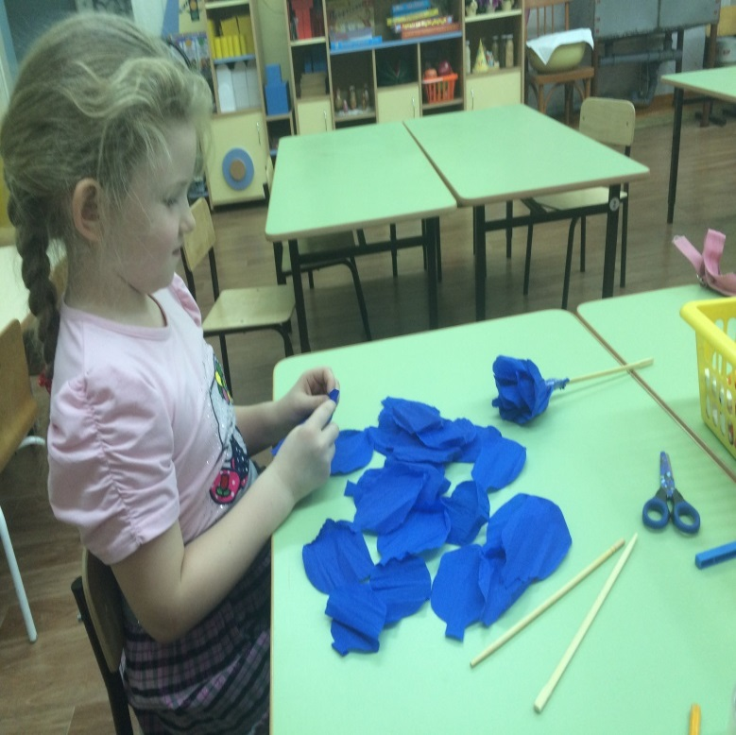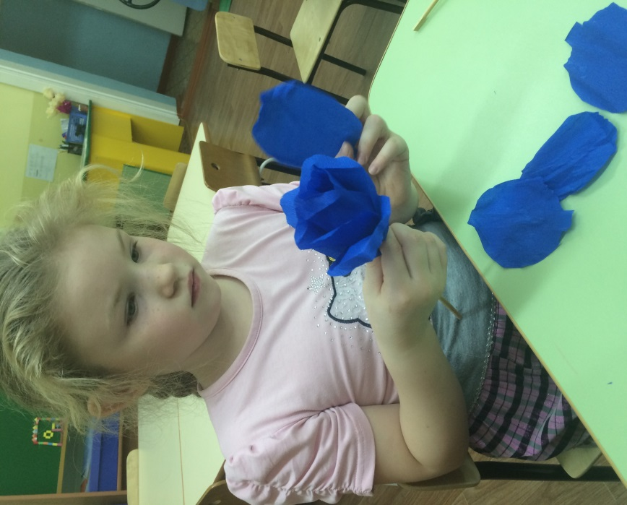
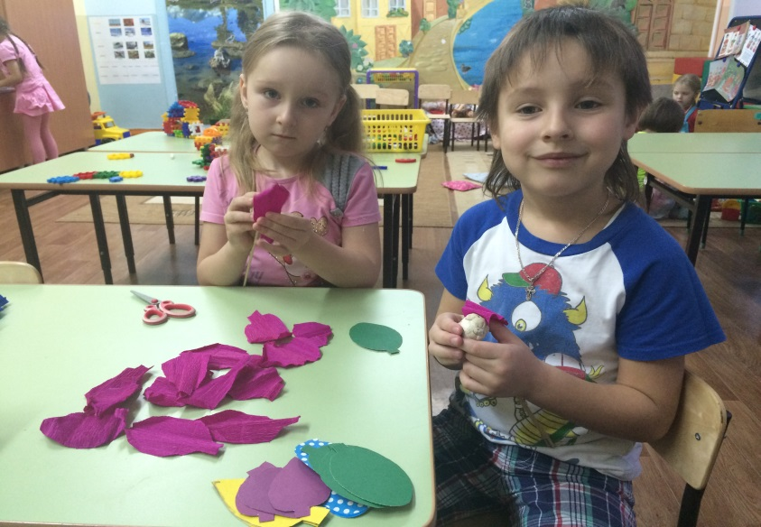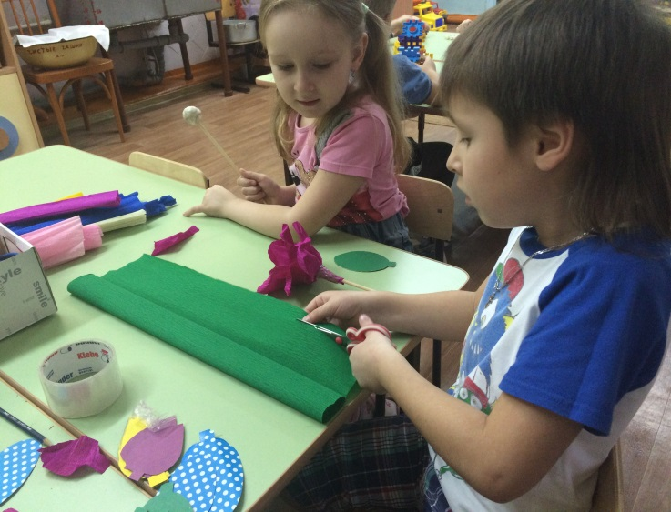
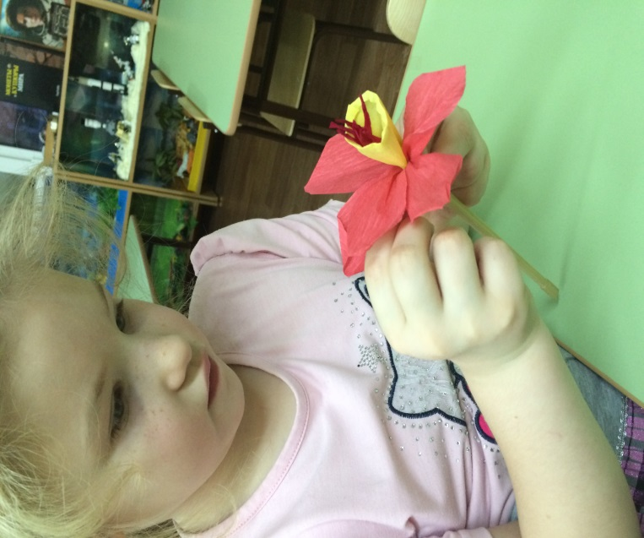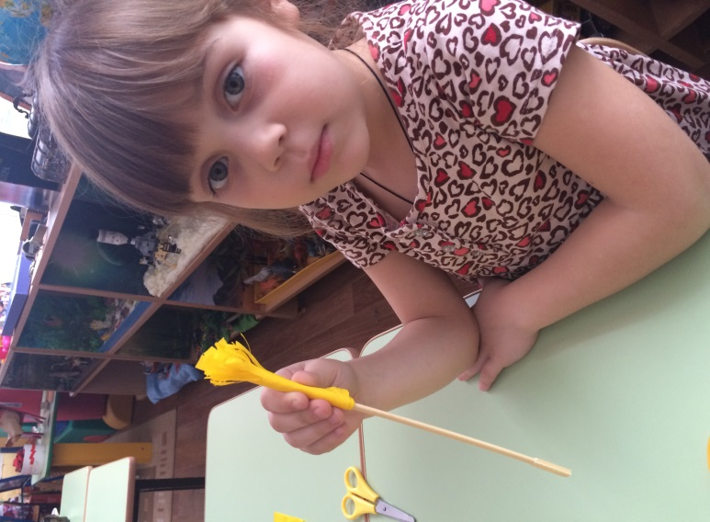

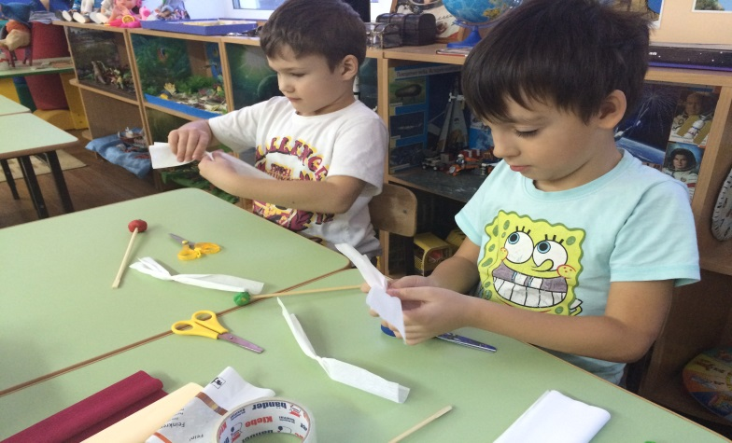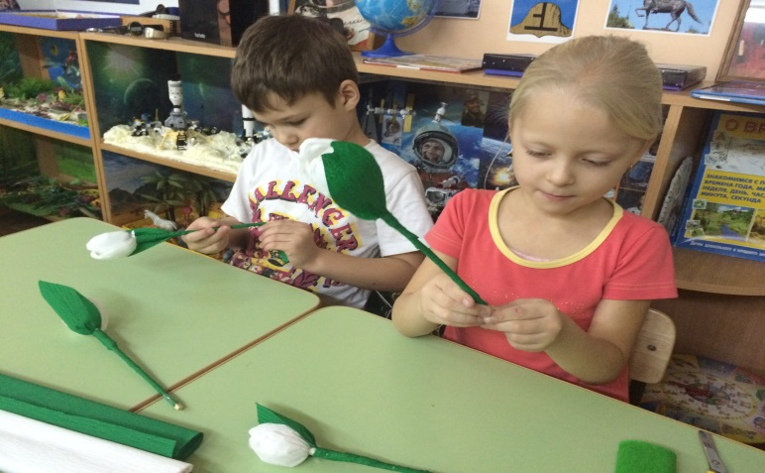

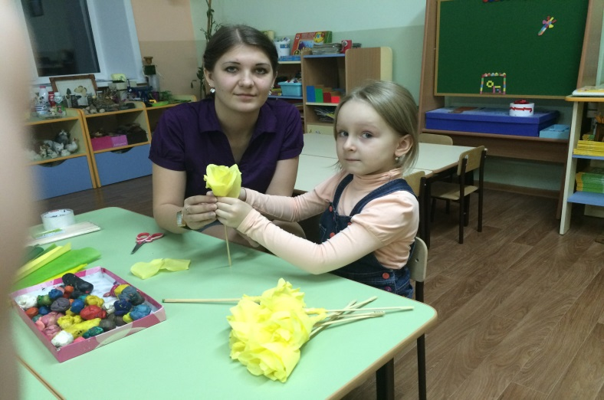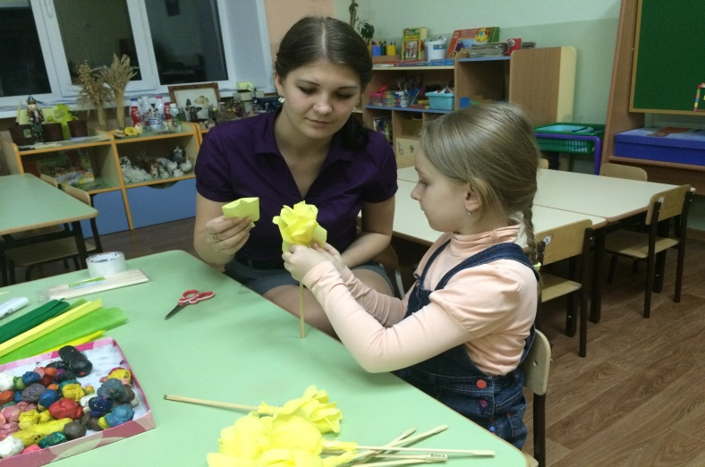

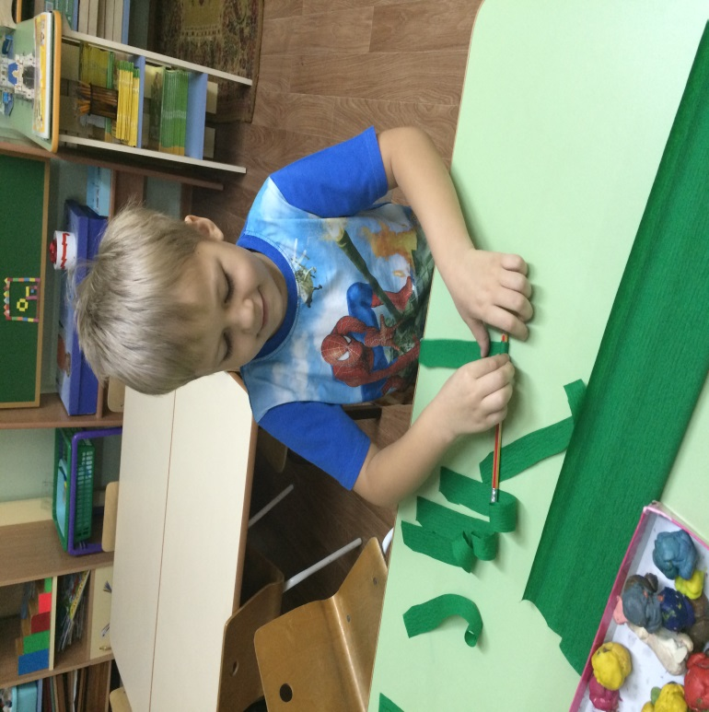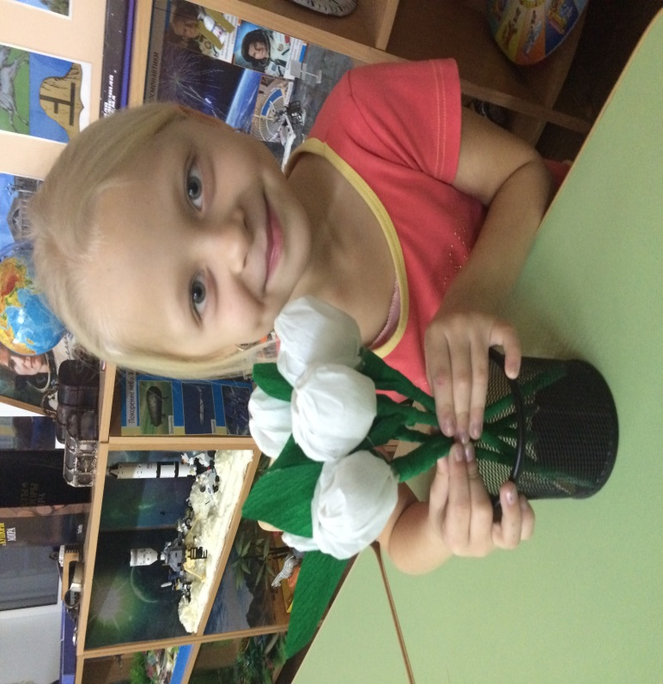
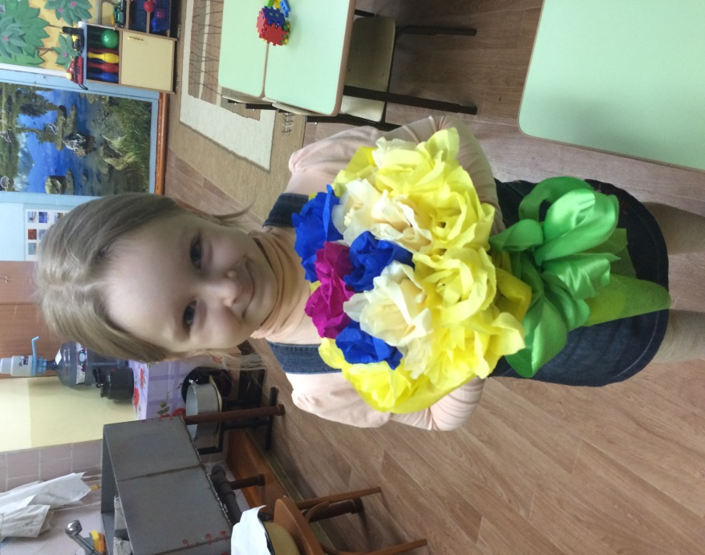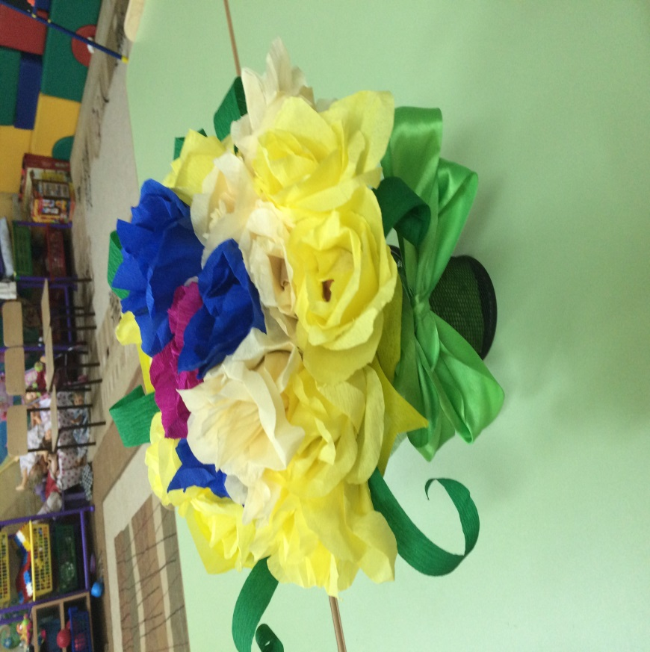

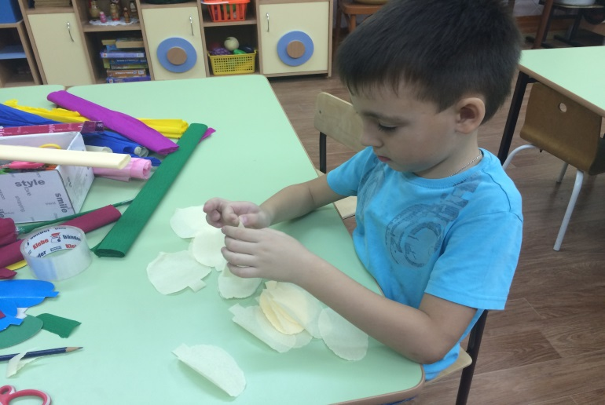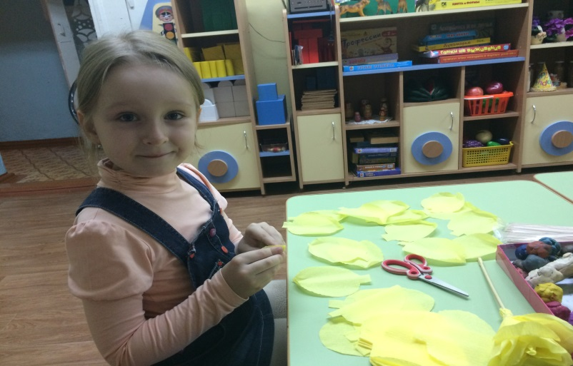

Литература:
- Агапова И.А., Давыдова М.А. 200 лучших игрушек из бумаги картона. – М.: Изд-во Лада, 2007.– 240 с.
- Агапова И.А., Давыдова М.А. Поделки из бумаги: оригами и другие игрушки из бумаги и картона.– М.: ИКТЦ Лада, 2008. – 95 с.
- Волкова С.И. Математика и конструирование: Учебное пособие для учащихся начальной школы.– М.: Просвещение,2004. – 95 с.
- Долженко Г.И. 100 поделок из бумаги.– Ярославль: Академия развития, 2000. – 142 с.
- Иванова Л.В. Цветы оригами для любимой мамы. М.: АСТ; Донецк: Сталкер, 2008. – 78 с.
- Лазарева Н.М. Силуэт. Уроки мастерства. Подарки, сувениры из бумаги.– СПб.: Паритет, 2007. – 127 с.
- Форлин М. Открытки своими руками. Чудеса из бумаги, картона и бисера.– М.: Арт – Родник, 2007. – 30 с.
Литература для педагога:
- Волкова С.И. Методическое пособие к курсу: Математика и конструирование.– М.: Просвещение,2 004. – 142 с.
- Кулакова Л.Ю.Цветы из бумаги. Техника. Приемы. Изделия: Энциклопедия.– М.: АСТ – пресс книга, 2008. – 144 с.
- Копцев В.П. Учим детей чувствовать и создавать прекрасное: Основы объемного конструирования.– Ярославль: Академия развития, 2001.– 142 с.
- Мойе С.У. Занимательные опыты с бумагой. – М.: АСТ: Астрель, 2007. – 130 с.
- Пищикова Н.Г. Работа с бумагой в нетрадиционной технике.– М.: Изд. Скрипторий, 2008. – 48 с.
- Уолтер Х. Узоры из бумажных лент.– М.: Изд-во Ниола Пресс, 2006. – 112 с.
- Щеблыкин И. К., Романина В.И. Аппликационные работы в начальных классах: Пособие для учителей по внеклассной работе. – М.: Просвещение, 1983. – 160 с.

